民航东北局
“证照分离”改革
许可办事指南

民航东北地区管理局
二〇二一年九月

目 录

（一） 采取“审批改为备案”改革方式的许可事项： 1
1.非经营性通用航空活动备案指南 1
2.民航企业及机场联合、重组和改制审核备案指南 3
（二）采取“优化审批服务”改革方式的许可事项： 5
1.民用航空器（发动机、螺旋桨）生产许可审批指南 5
2.民用航空器零部件制造人批准审批指南 6
3.筹建公共航空运输企业经营许可指南 7
4.申请公共航空运输企业经营许可指南 8
5.航空营运人运输危险品资格批准指南 9
6.经营性通用航空企业经营许可指南 10
7.中国航空运输企业国内航线航班经营许可指南 13
8.运输机场使用许可证核发指南 14
9.民用运输机场燃油供应安全运营许可指南 18
10.民用航空器维修单位维修许可申请指南 20
11.商业非运输运营人、私用大型航空器运营人、航空器代管人运行合格证核发指南 22
12.民用航空器驾驶员学校审定指南 35
13.飞行训练中心合格审定指南 39
14.民用航空器维修培训机构合格审定指南 46
15.飞行签派员训练机构审批指南 49
16.外国公共航空运输承运人运行规范核发指南 55
（三）其他 56

（一） 采取“审批改为备案”改革方式的许可事项：

1.非经营性通用航空活动备案指南
项目：非经营性通用航空活动备案
依据：1.《中华人民共和国民用航空法》
2.《国务院关于取消和下放一批行政许可事项的决定》（国发〔2020 〕13号）
序号 | 提交备案步骤 | 备注
1 | 非经营性通用航空活动主体在“通用航空管理系统”（http://ga.caac.gov.cn/gacaac/home.html）注册
2 | 在飞行活动结束后，通过“通用航空管理系统”报送飞行活动有关信息 | 信息填写项目以系统要求为准
注：

相关说明

1.管理局对非经营性通用航空活动的实施主体、航空器、驾驶员和飞行活动地点、时间、过程等各环节、各要素实施全面管理，以实现对非经管性通用航空活动的持续安全管理。
2.管理局将依法依规对非经营性通用航空活动主体开展飞行活动后的信息报送情况进行检查。
3.根据《民航行业信用管理办法》有关规定，非经营通用航空活动主体报送虚假信息，记入民航行业信用信息记录，并按照有关规定进行公示。
4.“通用航空管理系统”正在持续完善中，如有系统使用问题请通过以下联系方式咨询。
5.咨询电话：024-88299359。

2.民航企业及机场联合、重组和改制审核备案指南
项目：民航企业及机场联合、重组和改制审核备案
依据：1.《民用航空企业及机场联合重组改制管理规定》
2.《国务院关于深化“证照分离”改革 进一步激发市场主体发展活力的通知》（国发〔2021〕7号）
3.《民航局深化“证照分离”改革进一步激发市场主体发展活力实施方案》（民航发〔2021〕31 号）
序号 | 提交文件目录 | 备注
1 | 民航企业及机场联合重组改制备案信息表 | 附表
注：

附件：
民航企业及机场联合重组改制备案信息表
备案日期： 年 月 日
备案单位
备案单位住址
法定代表人 |  | 职务 |  |  |  | 邮编
备案事项
最新股权结构说明
新进入股东、参与委托管理企业的基本信息（如适用）
参与民航企业及机场联合重组改制的个人的基本资料（如适用） | 姓名 |  |  |  | 性别
 | 国籍 |  |  |  | 身份证号
 | 文化程度 |  |  |  | 联系方式
民航
从业经历
备案人
加盖公章
经办人姓名
及联系方式
备注：1.新进入股东、参与委托管理企业的基本信息请填写企业名称、统一社会信用代码、住所地、注册资本、法定代表人及身份证号、企业类型（国有、外商投资、民营等）、持有民航行业有关经营许可证的情况及许可证编号等基本企业信息。
2.经办人联系方式请注明办公电话、传真、手机、电子邮箱、通信地址及邮编。

（二）采取“优化审批服务”改革方式的许可事项：

1.民用航空器（发动机、螺旋桨）生产许可审批指南
项目：民用航空器（发动机、螺旋桨）生产许可（PC）
依据：
1. 《中华人民共和国民用航空法》。
2. 《中华人民共和国民用航空器适航管理条例》。
3. 《民用航空产品和零部件合格审定规定》（CCAR-21-R4）。
序号 | 提交申请步骤 | 备注
1 | 在适航审定运行管理系统（AMOS）网站（网址：https://amos.caac.gov.cn）上注册申请人账号；
2 | 待收到账号审核通过的信息后，登录AMOS系统；
3 | 在AMOS系统中选择“项目申请”，再依次选择“生产类项目”和“民用航空器生产许可证”进行申请，并按要求上传相关附件；
4 | 民航东北地区管理局收到申请后，会在AMOS系统中进行办理，申请人可登录帐号进行许可进度查询。

2.民用航空器零部件制造人批准审批指南
项目：民用航空器零部件制造人批准（PMA）
依据：
1. 《中华人民共和国民用航空法》。
2. 《中华人民共和国民用航空器适航管理条例》。
3. 《民用航空产品和零部件合格审定规定》（CCAR-21-R4）。
序号 | 提交申请步骤 | 备注
1 | 在适航审定运行管理系统（AMOS）网站（网址：https://amos.caac.gov.cn）上注册申请人账号；
2 | 待收到账号审核通过的信息后，登录AMOS系统；
3 | 在AMOS系统中选择“项目申请”，再依次选择“设计生产类项目”和“零部件制造人批准书”进行申请，并按要求上传相关附件；
4 | 民航东北地区管理局收到申请后，会在AMOS系统中进行办理，申请人可登录帐号进行许可进度查询。

3.筹建公共航空运输企业经营许可指南
项目：筹建公共航空运输企业经营许可
依据：1.《中华人民共和国民用航空法》
2.《公共航空运输企业经营许可规定》
3.《国务院关于深化“证照分离”改革 进一步激发市场主体发展活力的通知》（国发〔2021〕7号）
4.《民航局深化“证照分离”改革进一步激发市场主体发展活力实施方案》（民航发〔2021〕31 号）
序号 | 提交文件目录 | 备注
1 | 筹建申请报告  （1）拟经营航线的市场分析  （2）拟选用的民用航空器型号、来源和拟使用的主运营基地机场条件  （3）专业技术人员的来源和培训渠道  （4）拟申请的经营范围
2 | 投资人的资信能力证明
3 | 投资各方签订的协议（合同）以及企业法人营业执照（或者注册登记证明）复印件或者自然人身份证明复印件
4 | 筹建负责人的任职批件、履历表
5 | 民航局规定的其他文件、资料
注：具体事项可在http://www.caac.gov.cn/FWDT/查询

4.申请公共航空运输企业经营许可指南
项目：申请公共航空运输企业经营许可
依据：1.《中华人民共和国民用航空法》
2.《公共航空运输企业经营许可规定》
3.《国务院关于深化“证照分离”改革 进一步激发市场主体发展活力的通知》（国发〔2021〕7号）
4.《民航局深化“证照分离”改革进一步激发市场主体发展活力实施方案》（民航发〔2021〕31 号）
序号 | 提交文件目录 | 备注
1 | 公共航空运输企业经营许可申请书
2 | 企业章程
3 | 购买或者租赁民用航空器的证明文件
4 | 客票、货运单格式样本及批准文件
5 | 与拟使用的主运营基地机场签订的机坪租赁协议和机场场道保障协议
6 | 法定代表人、负责企业全面经营管理的主要负责人的任职文件、履历表、身份证复印件
7 | 投保地面第三人责任险的证明文件
8 | 企业董事、监事的姓名、住所及委派、选举或者聘任的证明
9 | 民航局规定的其他文件、资料
注：具体事项可在http://www.caac.gov.cn/FWDT/查询

5.航空营运人运输危险品资格批准指南
项目：航空营运人运输危险品资格批准
依据：1.《中华人民共和国民用航空法》
2.《民用航空危险品运输管理规定》（2016年4月13日交通运输部令2016年第42号公布，2016年5月14日起施行）
3.《国务院关于深化“证照分离”改革 进一步激发市场主体发展活力的通知》（国发〔2021〕7号）
4.《民航局深化“证照分离”改革进一步激发市场主体发展活力实施方案》（民航发〔2021〕31 号）
序号 | 提交文件目录 | 备注
1 | 申请书
2 | 拟从事危险品航空运输的经营范围和危险品的类别
3 | 危险品航空运输手册
4 | 危险品培训大纲
5 | 符合本规定及《技术细则》培训要求的说明
6 | 危险品应急响应方案
7 | 符合性声明
8 | 民航局要求的其他材料
注：具体事项可在http://www.caac.gov.cn/FWDT/查询

6.经营性通用航空企业经营许可指南
项目：经营性通用航空企业经营许可
依据：1.《中华人民共和国民用航空法》
2.《通用航空经营许可管理规定》
序号 | 提交文件目录 | 备注
1 | 通用航空经营许可申请书
2 | 企业营业执照正副本复印件 | 非告知承诺制审批
3 | 授权委托书（如适用）
4 | 授权委托人身份证复印件（如适用）
5 | 涉及外商投资企业的股东决议复印件（含股东信息、股权比例、外商投资额等信息，如适用） | 非告知承诺制审批
6 | 企业法定代表人身份证复印件 | 非告知承诺制审批
7 | 合法占有使用民用航空器的购买或者租赁合同复印件 | 非告知承诺制审批
8 | 民用航空器的国籍登记证、适航证和装配的机载无线电台的执照复印件；民用无人驾驶航空器在民航局“无人机实名登记系统”中的实名登记标志 | 非告知承诺制审批
9 | 与航空器相适应的驾驶员执照证明材料复印件 | 非告知承诺制审批
10 | 投保地面第三人责任险的投保文件或者等效证明文件复印件 | 非告知承诺制审批
11 | 通用航空告知承诺制审批承诺书 | 告知承诺制审批
注：

相关说明

1.申请人应当为企业法人。
2.仅申请城市消防、直升机机外载荷飞行、人工影响天气、航空探矿、航空摄影、海洋监测、渔业飞行、空中巡查、电力作业、航空喷洒（撒）、空中拍照、空中广告、科学实验、气象探测、表演飞行、通用航空货运项目的申请人，可以采用告知承诺制审批方式开展审批。
3.申请人在“通用航空管理系统”（http://ga.caac.gov.cn/gacaac/home.html）中注册后，通过系统提交申请材料。

7.中国航空运输企业国内航线航班经营许可指南
项目：中国航空运输企业国内航线航班经营许可
依据：1.《中华人民共和国民用航空法》
2.《中国民用航空国内航线经营许可规定》（CCAR-289TR-R1）
3.《中国民用航空国内航线航班经营许可管理程序》(AP-160-TR-2008-1)
序号 | 提交申请步骤 | 备注
1 | 空运企业在计划开航前，登录WWW.CAAC.GOV.CN（中国民航航线航班管理信息系统）提出申请
2 | 空运企业填写《国内航线经营许可登记表》（见附表），并可采取信函、电报、电传、传真、电子数据交换和电子邮件等方式，由企业法定代表人或其授权人签署，按所申请的航线经营许可的管辖范围，报送民航局或相关民航地区管理局；
3 | 民航局或民航地区管理局受理空运企业航线经营许可登记的申请，属于经营许可登记管理范围的，颁发《国内航线经营许可登记证》，通过“邮寄”或者“申请人自取”方式进行送达。并在“中国民航航线航班信息管理系统”或WWW.CAAC.GOV.CN网站上予以公告；
4 | 对不符合经营许可登记管理范围的，不予登记，并说明理由。
注：民航局负责国际及港澳台航线航班经营许可的审批

8.运输机场使用许可证核发指南
项目：运输机场使用许可证核发
依据：1.《中华人民共和国民用航空法》（1995年10月30日中华人民共和国主席令第56号公布，自1996年3月1日起施行）
2.《中华人民共和国行政许可法》（2003年8月27日中华人民共和国主席令第7号公布，自2004年7月1日起施行）
3.《民用机场管理条例》（2009年4月13日中华人民共和国国务院令第553号公布，自2009年7月1日起施行）
4.《运输机场使用许可规定》（2019年10月16日经第24次部务会议，自2020年1月1日起施行）
5.《关于调整民航局、民航地区管理局有关机场管理职责的通知》（民航发〔2013〕38号，2013年4月7日印发）
序号 | 提交文件目录 | 备注
1 | 按照《运输机场使用许可规定》附录一《运输机场使用许可证申请书》（样式）的要求填写的申请书（原件）
2 | 机场使用手册（原件）
3 | 机场管理机构的主要负责人、分管运行安全的负责人以及其他需要承担安全管理职责的高级管理人员的资质证明,与机场运行安全有关的人员情况一览表（复印件）
4 | 机场建设的批准文件和行业验收的有关文件；机场产权（复印件）和委托管理的证明文件（复印件）
5 | 通信导航监视、气象等设施设备开放使用的批准或者备案文件（复印件）
6 | 符合要求的机场使用细则、飞行程序、机场运行最低标准的材料（复印件）
7 | 符合要求的民用航空安全保卫方案和人员配备、设施设备配备清单（复印件）
8 | 机场突发事件应急救援预案（原件）
9 | 机场名称在民航局的备案文件（复印件）
10 | 民航局、民航地区管理局要求报送的其他必要材料

相关说明
一、审批条件
1.机场管理机构为依法组建的或者受委托的负责机场安全和运营管理的具有法人资格的机构。
2.有健全的安全运营管理体系、组织机构和管理制度;
3.机场管理机构的主要负责人、分管运行安全的负责人以及其他需要承担安全管理职责的高级管理人员具备与其运营业务相适应的资质和条件;
4.有符合规定的与其运营业务相适应的飞行区、航站区、工作区以及运营、服务设施、设备及人员;
5.有符合规定的能够保障飞行安全的空中交通服务、航空情报、通信导航监视、航空气象等设施、设备及人员;
6.使用空域已经批准;
7.飞行程序和运行标准符合民航局的规定;
8.有符合规定的安全保卫设施、设备、人员及民用航空安全保卫方案;
9.有符合规定的机场突发事件应急救援预案、应急救援设施、设备及人员;
10机场名称已在民航局备案。
机场管理机构应当对申请机场使用许可证文件资料真实性负责，隐瞒有关情况或者提供虚假材料申请机场使用许可证的，中国民用航空局或者民航地区管理局可以拒绝颁发运输机场使用许可证。
禁止性要求
机场管理机构应当对申请机场使用许可证文件资料真实性负责，隐瞒有关情况或者提供虚假材料申请机场使用许可证的，中国民用航空局或者民航地区管理局可以拒绝颁发运输机场使用许可证。
二、审批范围
飞行区指标为4F的运输机场管理机构向中国民用航空局申请和办理民用运输机场使用许可证；飞行区指标4F以下的机场管理机构向机场所在地民航地区管理局申请和办理运输机场使用许可证。
三、其它事项
无

9.民用运输机场燃油供应安全运营许可指南
项目：民用运输机场航空燃油供应安全运营许可
依据： 1.《民用机场管理条例》（2009年4月13日中华人民共和国国务院令第553号公布，自2009年7月1日起施行）
2.《民用运输机场航空燃油供应安全运营许可管理办法》（民航发〔2017〕110号，2017年8月23日印发）
序号 | 提交文件目录 | 备注
1 | 按要求填写的《民用机场航空燃油供应安全运营许可证申请书》（原件）
2 | 企业的营业执照副本（原件及复印件）
3 | 成品油批发经营许可、或仓储经营许可、或零售经营许可的批准证书（原件及复印件）
4 | 《危险化学品经营许可证》（原件及复印件）
5 | 所使用的航空器加油设备通过机场专用设备合格检验的证明材料。如使用机坪输油管线设施，则提供机坪输油管线设施通过行业验收的证明材料
6 | 民用航空油料供应企业适航批准书（原件及复印件）
7 | 负责安全管理的人员完成安全管理培训的证明材料

相关说明
一、审批条件
1.具有中华人民共和国企业法人资格。
2.取得成品油经营许可，具有有效的成品油经营批准证书。
3.取得危险化学品经营许可，具有安全生产监督管理部门颁发的有效的危险化学品经营许可证书。
4.所使用的航空器加油设备按照《民用机场专用设备管理规定》（CCAR—137）要求通过机场专用设备合格检验。如具有机坪输油管线设施的，机坪输油管线设施应当按照《民用机场建设管理规定》（CCAR—158）要求通过行业验收。
5.按照《民用航空油料适航管理规定》（CCAR—55）要求获得民用航空油料供应企业适航批准书。
6.负责安全管理的人员按照《民用航空安全培训规定》（民航发〔2006〕206号，中国民用航空局、国务院国有资产监督管理委员会、国家安全生产监督管理总局文件）要求完成安全管理培训。
禁止性要求
不满足申请条件的将不予许可。
二、审批范围
适用于在民用运输机场(含军民合用机场民用部分)从事航空燃油供应的企业申办航空燃油供应安全运营许可。
三、其它事项
无

10.民用航空器维修单位维修许可申请指南
项目：民用航空器维修单位维修许可申请
依据：《民用航空器维修单位合格审定规定》（CCAR145R3）
序号 | 提交申请步骤 | 备注
1 | 请与民航东北地区管理局 适航维修处 024-88294340 取得联系，沟通后由监察员在FSOP系统建立申请人帐号，并告知申请人登录帐号及密码；
2 | 登录 FSOP.CAAC.GOV.CN；
3 | 按照系统提示填写公司相关信息；
4 | 在系统中进行申请，按系统要求上传申请文件；
5 | 东北局收到申请后，会在系统中进行办理，申请人可登录公司帐号进行许可进度查询；

相关说明

一、审批条件
（一）申请人至少应具有下述CCAR-145部第十八条和第十九条所述维修工作类别和维修项目类别之一的承修能力或条件：
1.维修工作类别：检测、修理、改装、翻修、航线维修、定期检修；
2.维修项目类别：机体、动力装置、螺旋桨、除整台动力装置或者螺旋桨以外的航空器部件、特种作业。
（二）申请人应是法人单位或法人单位直接授权的单位。
（三）申请人或授权其申请的法人单位没有被吊销过维修许可证，申请人指定的主要管理人员不是由被吊销过维修许可证单位的责任经理或质量经理担任。
二、审批范围
国内维修单位。
三、其它事项
请参照AC-145-1《国内维修单位申请指南》相关要求。

11.商业非运输运营人、私用大型航空器运营人、航空器代管人运行合格证核发指南
项目：商业非运输运营人、私用大型航空器运营人、航空器代管人运行合格证核发
依据：《一般运行和飞行规则》（CCAR-91R3）
序号 | 提交文件目录 | 备注
1 | 运营人运行合格证的正式申请 | （附件1）
2 | 工作计划表 | （附件2）
3 | 公司内部机组训练计划
4 | 人员资历
5 | 购买凭证、合同、租约文件
6 | 文件审查目录内所列相关内容

相关说明

一、审批条件
1.CCAR—91部H章商业非运输运营人的合格审定要求(第91.703条)
（a）商业非运输运营人运行合格证申请人可以向局方申请下列一个或多个种类的运行：
(1)一般商业飞行。
(2)农林喷洒作业飞行。
(3)旋翼机机外载荷作业飞行。
(4)训练飞行。
(5)空中游览飞行。
（b）在局方为合格证申请人颁发合格证之前，申请人应当能向局方证明其具有按照本规则中适用于该申请人的规定实施运行的能力。申请人申请本条(a)款所述的一个或多个运行种类，应当按照下列要求确定其需遵守的规定。
(1)对于一般商业飞行和空中游览飞行，应当遵守本章和本规则A、B、C、D、E、F、G、L、P和Q章中的相应条款要求。
(2)对于农林喷洒作业飞行，除遵守本款(1)项所列章中的相应条款要求外，还应当遵守本规则M章的规定。
(3)对于旋翼机机外载荷作业飞行，除遵守本款(1)项所列章中的相应条款要求外，还应当遵守本规则N章的规定。
(4)对于训练飞行，其飞行运行的实施需遵守本款(1)项所列章中的相应条款的要求，训练活动的组织和训练标准的掌握需遵守CCAR—61部和CCAR—62部及有关规章的相应要求。
2.J章私用大型航空器运营人的运行合格审定要求(CCAR- 91部第91.803条)
（a）私用大型航空器运营人运行规范申请人可以向局方申请下列一个或多个种类的运行：
(1)一般私用飞行。
(2)农林喷洒作业飞行。
(3)旋翼机机外载荷作业飞行。
（b）在局方为运行规范申请人颁发运行规范之前，申请人应当能向局方证明其具有按照本规则中适用于该申请人的规定实施运行的能力。申请人申请本条(a)款所述的一个或多个运行种类，应当按照下列要求确定其需遵守的规定：
(1)对于一般私用飞行，应当遵守本章和本规则A、B、C、D、E、F、G、L、P和Q章中的相应条款要求。
(2)对于农林喷洒作业飞行，除遵守本款(1)项所列章中的 相应条款要求外，还应当遵守本规则M章的规定。
(3)对于旋翼机机外载荷作业飞行，除遵守本款(1)项所列 章中的相应条款要求外，还应当遵守本规则N章的规定。
3.K章航空器代管人的运行合格审定和运行规则(CCAR-91部第91.905条)
（a）航空器代管人运行规范申请人可以向局方申请下列一个或多个种类的运行：
(1)一般私用飞行。
(2)农林喷洒作业飞行。
(3)旋翼机机外载荷作业飞行。
（b）在局方为运行规范申请人颁发运行规范之前，申请人应当能向局方证明其具有按照本规则中适用于该申请人的规定实施运行的能力。申请人申请本条(a)款所述的一个或多个运行种类，应当按照下列要求确定其需遵守的规定：
(1)对于一般私用飞行，应当遵守本章和本规则A、B、C、D、E、F、G、L、P和Q章中的相应条款要求。
(2)对于农林喷洒作业飞行，除遵守本款(1)项所列章中的相应条款要求外，还应当遵守本规则M章的规定。
(3)对于旋翼机机外载荷作业飞行，除遵守本款(1)项所列章中的相应条款要求外，还应当遵守本规则N章的规定。
- 审批范围
适用于按照中国民用航空局《一般运行和飞行规则》（CCAR-91部）向地区管理局申请有关商业非运输运营人运行合格证及私用大型航空器运营人和航空器代管人运行规范的运营人。
- 申请材料目录
（1）运营人运行合格证的正式申请（附件1）。该信函必须含有申请人的法定全称，有申请人的签字或法人代表签字；应写明申请人计划的主营运基地所在地地址和申请人的邮政地址；必要时应当包括申请人的服务代理人的名称和地址；申请运行的种类和类型。此外，该函件应明确申请人的总经理，对于农林喷洒作业还应明确作业负责人，对于直升机外载荷作业还应明确总飞行师。上述管理人员应满足规章有关要求。
（2）工作计划表（附件2）。
（3）公司内部机组训练计划。
（4）人员资历。应包括申请单位管理人员、飞行员、机务维修人员的资格、证书、等级和经历等信息。
（5）购买凭证、合同、租约文件。在这些文件、合同或信件中应当包括的设备、设施和服务的种类如下：
(a)航空器
(b)航站设施和服务(如适用)
(c)天气和航行通告收集设施和服务(如适用)
(d)通讯设施和服务
(e)维修设施和服务
(f)及有关出版物
(g)机场分析和障碍物资料(如适用)
(h)训练合同或设施(如适用)
（6）文件审查目录内所列相关内容。
(a)运行手册（附件3）：
(i)申请农林喷洒、旋翼机机外载荷(A类除外)、空中游览作业、训练飞行的运营人需要编写提交运行手册。
(ii)申请的飞机和直升机数量在10架以上或机型种类在3 种以上的运营人，需要编写交运行手册。
(iii)运行5700千克以上的飞机或3180千克以上的直升机的运营人需要编写提交运行手册。
(iv)如果只申请一般运行种类，或者所有航空器均为运动类等情况，只要在上述三条范围之外的，运营人可以自行决定是否编写运行手册。
(b)航空器驾驶舱检查单。
(c)航空器检查大纲。
(d)航空器最低设备清单(如适用)。
(e)重量平衡控制程序(如果飞行手册AFM要求)。
(f)维修合同/协议(如适用)。
(g)豁免/偏离请求(如适用)。
(h)符合性声明(91部A-G章的符合性声明可由总经理声明代替)。
注：航空器飞行手册(进口航空器应有对应的中文飞行手册并有公司的声明)应报备。

四、其他事项
申请人通过（http://pilot.caac.gov.cn）上传以上材料（其中（2）-（6）项作为附件）申请FSOP系统账号，申请账号所需民航局政务外网身份认证卡申请表及签名采集页在（http://fsop.caac.gov.cn）下载。

附件1：申请书示范文本

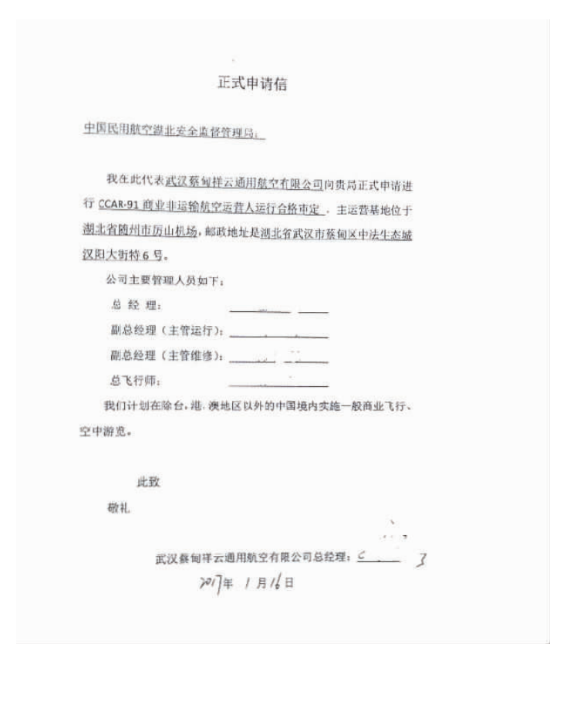

附件2：CCAR 91运行合格审定工作计划表（示例）
运行合格审定工作计划表
运营人名称 |  | 主营运基地地址
承运人邮政地址（如不同于基地地址） |  | 合格审定编号
递交/演示/  检査的预定  日期 | 审定项目 | 由局方填写
 |  | 收件/完成  日期 | 退回修改  日期 | 批准/受理  日期
 | 正式申请阶段
 | 正式申请信
 | 工作计划表
 | 公司运行手册

注：尽管有关维修要求应当由适航监察员负责，但这些表单中所包含的信息仍然需要运行监察员了解。运行监察员应了解对商业非运输运营人进行合格审定的整个过程。

运行手册基本内容 | 负责人
商业非运输运营人的运行合格审定要求
确保遵守航空器重量和平衡限制的程序 | POI
运营人的运行规范或运行规范相关部分的摘录，包括经批准的运行区域、批准使用  的航空器、机组的组成以及批准的运行种类 | POI
事故报告程序 | POI
确保机长了解航空器已经完成要求的适航检查、符合相关维修要求并得到重返运行  批准的程序 | POI
报告和记录机长在飞行前、飞行中和飞行后发现的机械不正常情况的程序 | POI
机长确认上次飞行中发现的机械不正常情况或缺陷是否修复或推迟修复的程序 | POI
机长在航空器需要在非计划地点进行维修、预防性维修和获取服务时需要遵守的程  序 | POI
仪表或设备不工作时的运行程序，以及特定类型的运行所需的设备在航路上发生故  障或失效时，判断是否放行和继续飞行的程序 | POI
航空器加油、清除燃油污染、防火(包括静电防护)，以及加油期间管理和保护乘客  所需遵守的程序 | POI
机长按第 91.1019 条的要求对乘客进行安全讲解时需遵守的程序 | POI
确保遵守应急程序的程序，包括在紧急情况下每个机组必需成员的职责分工和应急  撤离时的职责分工 | POI
经批准的航空器检查大纲（如适用） | PMI
紧急情况下将需要他人协助的乘客撤离至出口所需遵守的程序 | POI
考虑起飞、着陆和航路等条件因素进行性能计划的程序 | POI
以局方能够接受的方式建立的保存和查询维修记录的合适系统(可为电子系统)，该系统可以提供下列信息：(1)对所进行的维修工作的描述(或当局方认可时，完成工作的日期)；(2)如果维修是由运营人单位以外的人员实施的，需包括维修人员的姓  名；(3)批准该维修工作的人员的姓名或其他有效身份证明 | PMI
飞行定位和排班程序 | POI
由运营人发出的或局方要求的有关运行的其他程序和政策指令 | POI
运营人的记录保存 | POI
使用大型或涡轮多发飞机的运营人的内部安全报告程序 | POI
驾驶员的资格要求和飞行时间限制 | POI
对空中游览飞行的附加要求 | POI
私用大型航空器运营人的运行合格审定要求
确保遵守航空器载重和平衡限制的程序 | POI
运营人的运行规范或运行规范相关部分的摘录，包括经批准的运行区域、批准使用的航空器、机组的组成以及批准的运行种类 | POI
事故报告程序 | POI
确保机长了解航空器已经完成要求的适航检查、符合相关维修要求并得到重返运行  批准的程序 | POI

附件3：运行手册内容（如适用）
报告和记录机长在飞行前、飞行中和飞行后发现的机械不正常情况的程序 | POI
机长确认上次飞行中发现的机械不正常情况或缺陷是否修复或推迟修复的程序 | POI
机长在航空器需要在非计划地点进行维修、预防性维修和获取服务时需要遵守的程  序 | POI
仪表或设备不工作时的运行程序，以及特定类型的运行所需的设备在航路上发生故障或失效时，判断是否放行和继续飞行的程序 | POI
航空器加油、清除燃油污染、防火(包括静电防护)，以及加油期间管理和保护乘客  所需遵守的程序 | POI
机长按第 91.1019 条的要求对乘客进行安全讲解时需遵守的程序 | POI
确保遵守应急程序的程序，包括在紧急情况下每个机组必需成员的职责分工和应急  撤离时的职责分工 | POI
如适用，经批准的航空器检查大纲 | PMI
紧急情况下将需要他人协助的乘客撤离至出口所需遵守的程序 | POI
考虑起飞、着陆和航路等条件因素进行性能计划的程序 | POI
以局方能够接受的方式建立的保存和查询维修记录的合适系统(可为电子系统)，该系统可以提供下列信息：(1)对所进行的维修工作的描述(或当局方认可时，完成工作的日期)；(2)如果维修是由运营人单位以外的人员实施的，需包括维修人员的姓名；(3)批准该维修工作的人员的姓名或其他有效身份证明 | PMI
飞行定位和排班程序 | POI
由运营人发出的或局方要求的有关运行的其他程序和政策指令 | POI
运营人的记录保存 | POI
运营人的内部安全报告程序 | POI
取酬驾驶员的资格要求和飞行时间限制 | POI
航空器代管人的运行合格审定和运行规则
确保遵守航空器载重和平衡限制的程序 | POI
代管人的运行规范或运行规范相关部分的摘录，包括经批准的运行区域、批准使用的航空器、机组的组成以及批准的运行种类 | POI
事故报告程序 | POI
确保机长了解航空器已经完成要求的适航检查、符合相关维修要求并得到重返运行  批准的程序 | POI
报告和记录机长在飞行前、飞行中和飞行后发现的机械不正常情况的程序 | POI
机长确认上次飞行中发现的机械不正常情况或缺陷是否修复或推迟修复的程序 | POI
机长在航空器需要在非计划地点进行维修、预防性维修和获取服务时需要遵守的程序 | POI
仪表或设备不工作时的运行程序，以及特定类型的运行所需的设备在航路上发生故障或失效时，判断是否放行或继续飞行的程序 | POI
航空器加油、清除燃油污染、防火(包括静电防护)，以及加油期间管理和保护乘客  所需遵守的程序 | POI
机长按第 91.1019 条的要求对乘客进行安全讲解时需遵守的程序 | POI
确保遵守应急程序的程序，包括在紧急情况下每个机组必需成员的职责分工和应急  撤离时的职责分工 | POI
如适用，经批准的航空器检查大纲 | PMI
紧急情况下将需要他人协助的乘客撤离至出口所需遵守的程序 | POI
考虑起飞、着陆和航路等条件因素进行性能计划的程序 | POI

如果代管人使用 CCAR-91.947(c)款规定的缩短的跑道使用长度，则应当包含经批准的目的地机场分析，该机场分析应当包含建立超过本规则 91.947(b)款允许范围的目的地机场跑道余度的程序。该程序必须依据航空器制造商为相应的跑道条件公布的航空器性能数据，并考虑以下因素的影响：(1)驾驶员的资格和经历；(2)由航空器制造商提供的包括正常、非正常和紧急程序的性能数据；(3)机场设施和地形；  (4)跑道状况(包括污染状况)；(5)机场或地区气象报告；(6)需要时，适当增加的跑道余度 | POI
以局方能够接受的方式建立的保存和查询维修记录的合适系统(可为电子系统)，该系统可以提供下列信息：(1)对所进行的维修工作的描述(或当局方认可时，完成工作的日期)；(2)如果维修是由运营人单位以外的人员实施的，需包括维修人员的姓  名；(3)批准该维修工作的人员的姓名或其他有效身份证明 | PMI
以下条款仅适用于大型航空器代管人
飞行定位和排班程序 | POI
由代管人发出的或局方要求的有关运行的其他程序和政策指令 | POI
航空器所有权人和航空器代管人之间的代管协议 | POI
航空器所有权人使用代管航空器 | POI
航空器所有权人的航空器使用控制责任 | POI
航空器所有权人对运行控制责任的理解和确认 | POI
航空器代管人在确保遵守规章方面的责任 | POI
检查和监察的实施 | POI
内部安全报告程序 | POI
记录保存 | POI
航空器排班和飞行定位要求 | POI
必需的运行信息 | POI
对乘客的安全简介 | POI
大型运输类涡轮飞机的着陆限制 | POI
仪表飞行规则的起飞、进近和着陆最低标准 | POI
某些航空器的运行验证试飞 | POI
控制运行人员滥用药物或酒精的方法 | POI
航空人员配备和使用要求 | POI
新雇佣驾驶员的安全记录审查 | POI
飞行机组的经历和资格要求 | POI
驾驶员的使用限制和搭配要求 | POI
飞行、值勤和休息时间要求 | POI
飞行机组的飞行、值勤和休息时间要求 | POI
驾驶员的理论检查和熟练检查要求 | POI
客舱乘务员的检查要求 | POI
关于机组成员检查的补充规定 | POI
对航空器代管人实施人员训练的基本要求 | POI
关于人员训练的特殊规定 | POI
训练大纲及其修订的批准 | POI
对机组成员的总体训练要求 | POI
机组成员的应急生存训练 | POI
危险品识别训练 | POI

驾驶员训练内容 | POI
客舱乘务员训练内容 | POI
复训的训练内容 | POI
最低设备清单和批准函 | PMI
附加内容
大型和涡轮动力多发动机飞机
飞行设备和运行资料 | POI
熟悉操作限制和应急设备 | POI
飞行高度规则 | POI
乘客信息 | POI
对乘客的安全简介 | POI
手提行李 | POI
装载货物 | POI
结冰条件下的运行 | POI
飞行机械员的要求 | POI
对副驾驶的要求 | POI
对乘务员的要求 | POI
飞机地面移动、起飞、着陆期间食品、饮料及旅客服务设施的固定 | POI
运营人的记录保存 | POI
飞行定位要求 | POI
农林喷洒作业飞行
人员要求 | POI
航空器要求 | PMI
私用农林喷洒作业飞行的限制 | POI
喷洒限制 | POI
安全带和肩带的适用 | POI
偏离机场起落航线的飞行 | POI
在非人口稠密区的作业飞行 | POI
在人口稠密区的作业飞行 | POI
对在人口稠密区上空作业飞行的驾驶员和航空器的要求 | POI/PMI
商业非运输运营人的记录保存 | POI
旋翼机机外载荷作业飞行
旋翼机 | PMI
人员要求 | POI
知识和技能要求 | POI
旋翼机与载荷组合的级别划分 | POI
操作规则 | POI
运载人员 | POI
机组成员训练、近期经历和检查的要求 | POI
飞行特性要求 | POI
结构和设计 | PMI
操作极限 | POI
旋翼机与载荷组合飞行手册 | POI
标志和标牌 | PMI

跳伞
跳伞计划的申请与批准 | POI
无线电通信要求 | POI
在人口稠密区或露天人群集会区上空的跳伞 | POI
在空中危险区、限制区或禁区的跳伞 | POI
飞行能见度和离云距离的要求 | POI
日落至日出之间的跳伞 | POI
酒精和药物 | POI
检查 | POI
跳伞装置和叠伞要求 | POI

12.民用航空器驾驶员学校审定指南
项目：民用航空器驾驶员学校审定
依据：1.《中华人民共和国民用航空法》
2.《民用航空器驾驶员合格审定规则》（CCAR-61R5）
序号 | 提交文件目录 | 备注
1 | 正式的申请书 | 附件1
2 | 工作计划表 | 附件2
3 | 运行手册或相应文件

相关说明

一、审批条件
具备下列条件的申请人，民航地区管理局为其颁发驾驶员学校合格证及与其相匹配的训练规范：
1.按照规定的格式和内容递交驾驶员学校合格证申请书。
2.所申请的驾驶员学校符合《民用航空器驾驶员合格审定规则》A章至C章的要求。
3.符合中国民用航空规章《一般运行和飞行规则》（以下简称CCAR—91部）有关训练飞行运行种类的要求。

二、审批范围
适用于中华人民共和国境内依法设立的驾驶员学校。
三、申请材料目录
1.申请人初次申请驾驶员学校合格证和训练规范，应当按照规定的格式向所在地的民航地区管理局提交申请书（见附件1）及便于实施的工作计划表（见附件2）。
2.申请人应当提交至少包括下列内容的运行手册或者相应的文件：
(1)驾驶员学校合法设立的证明文件。
(2)驾驶员学校的组织职能结构。
(3)本规则B章第141.43条规定的人员的资格和职责。
(4)拟申请的训练课程一式二份，包括有关材料。
(5)实施飞行训练的主要训练机场的说明。
(6)主运行基地和辅助运行基地的说明。
(7)训练课程使用航空器的说明。
(8)飞行模拟机、飞行训练器和辅助训练装置的说明。
(9)驾驶员讲评区域、地面训练设施的说明。
(10)运行程序和管理政策，包括安全程序与措施、质量管理系统。
(11)训练记录。
四、其他事项
申请人通过（http://fsop.caac.gov.cn）上传以上材料申请民用航空驾驶员学校合格证和训练规范。
附件1：申请书示范文本
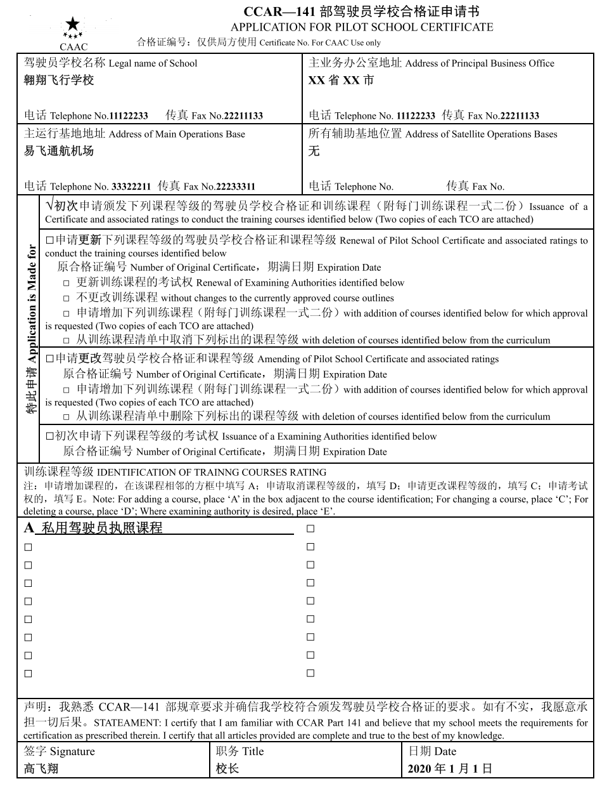

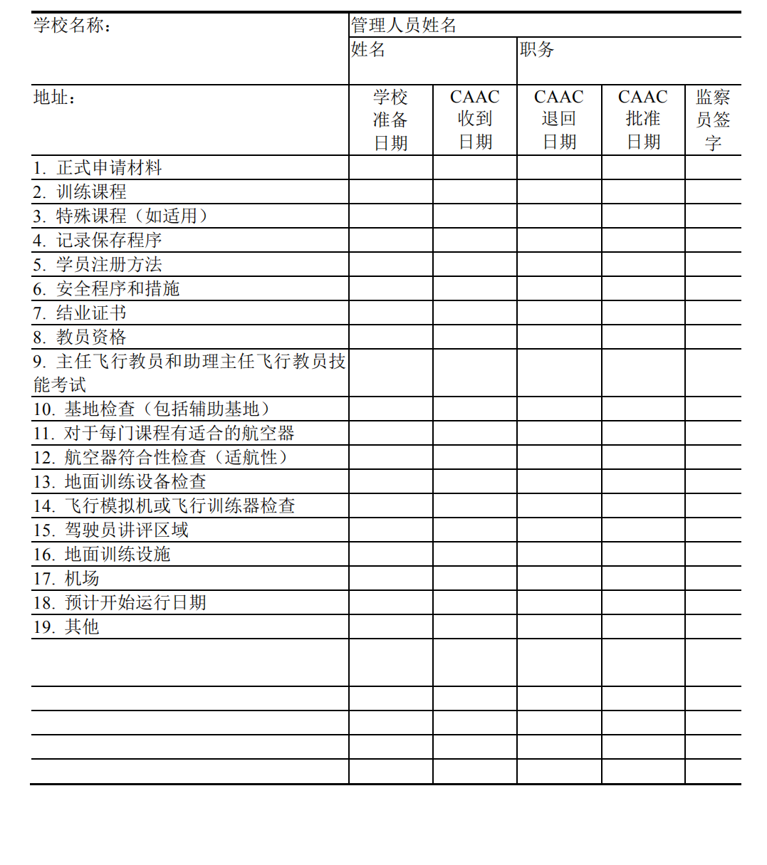
附件2：工作计划表示范文本

13.飞行训练中心合格审定指南
项目：飞行训练中心合格审定
依据：1.《中华人民共和国行政许可法》
2.《中华人民共和国民用航空法》
3.《飞行训练中心合格审定规则》（CCAR-142）
序号 | 提交文件目录 | 备注
1 | 正式申请书 | 附件1
2 | 相关申请文件 | 详见申请材料目录

相关说明

一、审批条件
CCAR142部第142.11飞行训练中心的内部机构和人员
（a）飞行训练中心应当具有足够的组织实施训练工作的机构和人员，能够按照CCAR142部及运行规范的要求实施训练。
（b）飞行训练中心应当具有独立于其他机构的训练质量控制机构或人员，该机构或人员对训练中心主任负责，监督训练中心对运行规范的贯彻执行情况。在训练中心的日常运行中对教员、教材和教学进行监督检查，对影响训练质量的问题提出修改建议。
CCAR142部第142.13训练管理手册要求
（a）除经局方批准偏离的情况外，飞行训练中心应当制定训练管理手册，供相关的训练管理人员和教学人员使用。
（b）训练管理手册应当符合下列要求：
(1)包含必需的指令和信息，使有关人员能完成所担负的工作职责。
(2)对于中国境内的飞行训练中心，应当具有中文版本；对于境外和香港、澳门特别行政区的飞行训练中心，应当具有中文或英文版本。如果合格证持有人在运行中使用了不熟悉上述文字的人员，则应当为其提供相应文字的手册，并且应当保证这些手册的一致性。
(3)采用易于修订的形式。
(4)在有关的每一页上，具有最后一次修订的日期。
(5)符合适用的中国民用航空规章、该合格证持有人的飞行训练中心合格证与运行规范。
（c）训练管理手册应当至少包含下列内容：
(1)训练中心的总政策。
(2)训练中心的内部机构及职能。
(3)组织实施训练工作的程序和方法。
(4)训练大纲、教材有效性的控制和管理方法，训练质量的控制程序和方法。
(5)教学设施、设备完善性的控制，应急和安全设备的清单及其使用说明。
(6)教员资格有效性的保持方法。
(7)训练记录的保持方法。
(8)紧急情况下的职责分工和处置程序。
(9)局方要求的其他内容。
CCAR142部第142.15训练中心分支机构
飞行训练中心在国内外设立按CCAR142部运行的分支机构时，应当申请在运行规范中列明分支机构的名称、地址和训练授权。并满足下列要求：
（a）国内设立的分支机构在按照批准的运行规范实施训练时，应当满足下列要求：
(1)设施、设备、人员满足CCAR142部中相应要求。
(2)教员与质量控制人员的业务工作由总部直接进行管理。
（b）对于在国内跨地区设立的分支机构，由分支机构所在地地区管理局负责日常监督检查，并遵守下列要求：
(1)监察结果不涉及运行规范修改时，该地区管理局可直接处理并通知训练中心总部所在地地区管理局。
(2)监察结果涉及运行规范修改时，该地区管理局应将修改意见通知训练中心总部所在地地区管理局处理。
（c）在境外及香港、澳门特别行政区设立分支机构时，分支机构的训练和质量由训练中心总部统一管理和控制，训练中心总部所在地地区管理局对其进行监督检查。
CCAR142部第142.17境外及香港、澳门特别行政区的飞行训练中心
（a）符合CCAR142部142.3条规定的境外及香港、澳门特别行政区的飞行训练中心，由民航局按CCAR142部要求，组织合格审定和持续监督检查。
（b）对于民航当局之间签订有相应双边协议的境外和香港、澳门特别行政区的飞行训练中心，按照双边协议的要求实施管理。
二、审批范围
（a）CCAR142部适用于为他人提供下列训练的飞行训练中心：
(1)为满足中国民用航空规章（以下简称CCAR）第121部、第135部的要求，为公共航空运输承运人的民用航空器驾驶员提供的训练，但公共航空运输承运人干租训练中心的训练设备实施的训练除外。
(2)中国民用航空器驾驶员按照CCAR第61部获得和保持航空器型别等级需接受的训练和检查。
(3)中国民用航空器驾驶员按照CCAR第61部获得航线运输驾驶员执照需接受的训练。
（b）按照CCAR第91部或第141部通过审定，被批准从事本条(a)(2)、(a)(3)款所述训练的商业非运输运营人或飞行学校，无需按照CCAR142部进行再次审定。
三、申请材料目录
（a）境外或香港、澳门特别行政区的合格证申请人应当向民航局提交飞行训练中心合格证的申请书（附件1），中国境内的合格证申请人应当向所在地区的民航地区管理局提交飞行训练中心合格证的申请书（附件1）。
（b）申请飞行训练中心合格证的申请人，其申请书及相关申请文件应包括以下内容：
(1)申请书应包括以下内容：
(i)飞行训练中心的名称、地址和联系方式。
(ii)申请批准的训练课程。
(iii)申请人的签字。
(2)申请人应递交的相关申请文件包括：
(i)训练管理手册。
(ii)载明训练中心主要管理人员、教员和检查员的简历和资格的文件。
(iii)训练中使用的航空器、飞行训练器、飞行模拟机和其他教学设备的清单。清单中应当注明航空器的类别、级别和型别，飞行训练器、飞行模拟机的鉴定等级，以及这些设备的产权情况。
(iv)使用的各类训练大纲和教材。
(v)按照局方公布的运行规范标准格式填写的运行规范草案。
(vi)对审定活动日程的建议。
（c）申请人可以申请下列一项或多项训练课程的训练：
(1)为公共航空运输承运人提供的针对特定机型的训练，包括：
(i)初始获得资格的训练，包括驾驶员的初始训练、转机型训练、升级训练和差异训练。
(ii)保持资格的训练和检查,包括定期复训、重新获得资格训练和熟练检查。
(2)按照CCAR第61部实施的型别等级训练和检查。
(3)航线运输驾驶员执照的地面训练。
(4)其他特殊类型的训练，如双发延程、缩小垂直间隔、极地运行和II类/III类进近等。
四、其他事项
申请人通过（http://fsop.caac.gov.cn）上传以上材料并申请飞行训练中心合格证及运行规范。
附件1：申请书示范文本
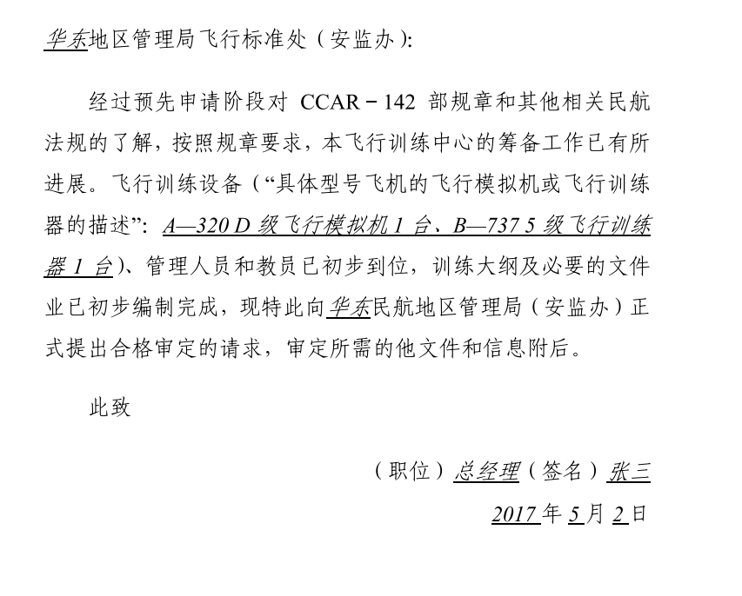

14.民用航空器维修培训机构合格审定指南
项目：民用航空器维修培训机构合格审定
依据：《民用航空器维修培训机构合格审定规定》（CCAR147）
序号 | 提交申请步骤 | 备注
1 | 请与民航东北地区管理局 适航维修处 024-88294337 取得联系，沟通后由监察员在FSOP系统建立申请人帐号，并告知申请人登录帐号及密码；
2 | 登录 mp.caac.gov.cn 选择培训机构管理；
3 | 按照系统提示填写公司相关信息（需审核）；
4 | 通过审核后在系统中提交申请，按系统要求上传申请文件；
5 | 东北局收到申请后，会在系统中进行办理，申请人可登录公司帐号进行许可进度查询；

相关说明

一、审批条件
（一）申请人应当为法人单位或者其书面授权的内部机构，熟悉CCAR-147部,并应当具有CCAR-147部第147.5条所述的部分或全部培训类别和专业的培训能力和条件，如下表所示：
培训类别 | 培训  专业 | 培训等级 | 型号/项目
基本技能培训 | ME
 | AV
航空器维修基础培训 | ME |  | TA
 |  |  | PA
 |  |  | TH
 |  |  | PH
 | AV
航空器部件修理基础培训 | STR
 | PWT
 | LGR
 | MEC
 | AVC
 | ELC
机型培训 | ME | Ⅰ类 | 例：B737-800(CFM56)
 | ME | Ⅱ类
 | AV | Ⅰ类
 | AV | Ⅱ类
部件修理项目培训 | STR |  | 例：011、012
 | PWT
 | LGR
 | MEC
 | AVC
 | ELC
（二）对于申请某两种课程差异培训的培训机构应当同时具备该两种完整的培训课程，并得到民航地区管理局批准。差异培训的培训对象应当是已完成民航总局批准或认可培训机构实施的其中某一完整培训课程，并具备该培训机构颁发的培训合格证书的人员。
二、审批范围
国内民用航空器维修培训机构
三、其它事项
请参照AC-147-01《民用航空器维修培训机构申请指南》相关要求。

15.飞行签派员训练机构审批指南
项目：飞行签派员训练机构审批
依据： 1.《民用航空签派员执照管理规则》
2.《飞行签派员训练机构合格审定程序》
序号 | 提交文件目录 | 备注
1 | 《飞行签派员训练机构资格证书申请表》； | 附表1
2 | 符合性声明
3 | 训练大纲
4 | 教学设备、设施清单和说明；
5 | 人员名单及其资格证明
6 | 理论考试学员的通过率情况（适用于延续资格申请）
7 | 民航地区管理局认为需要的其他材料；

相关说明

一、飞行签派员训练机构的申请要求
申请飞行签派员训练机构资格的，应当满足以下条件：
（一）具备CCAR-65部65.13条要求航空知识内容的训练课程大纲；
（二）具备相应的飞行签派员教学设备、设施；
（三）具备相应的飞行签派员训练教员；
（四）具备相应的手册；
（五）对于延续资格审定，需提交在两次合格审定之间累计毕业学员中已参加签派员理论考试学员名单和考试成绩。
（六）民航地区管理局认为需要满足的其他条件。
二、飞行签派员执照课程训练科目和时间要求
（一）获取得批准的飞行签派员执照课程授课内容应当包括65部《民用航空签派员执照管理规则》附件A中的知识范围及其项目，授课时间按照65部第65.15条的规定不得少于200小时或者800小时；
（二）飞行签派员训练机构应当提交描述所有项目和分项目内容的大纲和每个部分的计划课时数；
（三）飞行签派员训练机构可以在课程中包含涉及飞行签派员执照课程的其他教学项目，对于没有包含在附件A中的项目，申请人应当在所要求的最低200小时或者800小时的基础上增加额外的授课时间；
三、飞行签派员训练机构的设施要求
飞行签派员训练机构应当具备足够的用于理论和实践教学并且校验合格的设备、设施和用具，以满足每一个学员在飞行签派员理论学习和实践训练中的使用要求。用于训练的教室应当符合国家的建筑、卫生和健康标准，确保温控、照明和通风，教室位置应当确保教学不会受到外界干扰。
四、飞行签派员训练机构的人员要求
（一）飞行签派员训练机构应当符合下列人员要求：
1.有足够的教学人员，至少有一名持有飞行签派员执照，并能够协调所有训练课程教学的人员；
2.学员与教员的比例不得超过25：1，每个教学班不得超过45人；
（二）讲授签派实践应用内容的教员应当持有飞行签派员执照。在12个日历月内有不少于5个工作日的在按CCAR121部实施运行航空公司进行教学实践，并保存相关记录以供局方检查。
五、飞行签派员训练机构的资格证书和一般要求
（一） 除非依法被暂扣、吊销，飞行签派员训练机构资格证书的有效期为60个日历月。训练机构可以以书面形式向所在地的民航地区管理局提出放弃资格证书，并向该管理局提供要求的训练记录。
（二）符合下列要求的飞行签派员训练机构申请延续其资格证书有效期的，应当在其资格证书的有效期终止前至少30个工作日向其所在地的民航地区管理局提出申请：
（1）为客观评价训练机构的实际训练效果，在两次合格审定之间累计毕业学员中已参加签派员理论考试学员的通过率不得低于60％；
（2）飞行签派员训练机构持续符合本规则对其初始批准的要求；
（三）民航地区管理局对延续飞行签派员训练机构资格证书有效期申请的受理和审查按照本规则第65.41条（b）款和（c）款规定的程序和期限要求办理。
（四）飞行签派员训练机构申请修订批准的课程大纲、设施和设备清单及说明，应当按照本规则第65.41条（a）款(1)和(2)的要求以完整修订页的形式提交备案材料，以便完整地替换所批准的修订页内容。飞行签派员训练机构修订教员名单的，应当满足本规则第65.47条要求，以书面形式向所在地的民航地区管理局申请，并取得批准。
（五）当批准的飞行签派员训练机构不能持续满足本规则有关批准的要求或者实施执照训练的要求时，由其所在地的民航地区管理局责令其停止飞行签派员教学活动，限期整改，并向民航局飞行标准职能部门备案。飞行签派员训练机构整改满足条件后，可以向民航地区管理局申请重新开展教学活动。
（六）当飞行签派员训练机构的所有权发生变更时,其资格证书失效。但是，此变更不涉及设备、设施、人员和飞行签派员执照课程的，训练机构可以在所有权变更之日起10个工作日内向民航地区管理局提出变更申请。经民航地区管理局批准的，其资格不受影响。批准的附件A中的飞行签派员执照训练课程教学仍可继续进行。
（七）当批准的飞行签派员训练机构的名称和地点发生变更时，飞行签派员训练机构自变更之日起10个工作日内，将此变更以书面形式通知了其所在地的民航地区管理局的，其资格证书保持有效。
六、法律责任
对于未取得资格证书擅自训练飞行签派员、违反规则实施教学的行为将依照65部第65.61和65.63条例来进行处罚。

附表1
飞行签派员训练机构资格证书申请表
1.申请单位名称：
2.单位通信地址:
3.电话: 传真:
4.申请内容：
□ （1）初次申请。
□ （2）延续或重新申请。
□ （3）根据本规则第65.15和第65.39条规定，对于具备经历的申请人提供至少200小时的飞行签派员执照训练课程。
□ （4）根据本规则第65.47和第65.39条规定，提供至少800小时飞行签派员执照训练课程。
□ （5）申请更改教学大纲。
□ （6）申请更改教学地址或设施。
□ （7）申请更改训练机构名称
5、附件：本规则第65.41条规定的资料
6.训练机构责任人：
姓名： 职务：
签名盖章： 日期：

附件2
声 明

我单位对 事项提交的以下文件和材料：
1.
2.
3.
4.
5.
6.
7.
的真实性、合法性、完整性负责。

（盖章）
年 月 日

外国公共航空运输承运人运行规范核发指南
项目：外国公共航空运输承运人运行规范核发
依据：《外国公共航空运输承运人运行合格审定规则》（CCAR129-R1）
序号 | 提交申请步骤 | 备注
1 | 登陆 FSOP 系统,建立申请人帐号。
2 | 网址：FSOP.CAAC.GOV.CN。
3 | 按照系统提示填写相关信息。
4 | 在系统中申请，按系统要求上传申请文件。
5 | 东北局收到申请后，5个工作日内在系统告知是否受理；受理后，20个工作日完成审批。
6 | 相关要求、资料请在系统中查阅。

（三）其他
制定办事指南相关依据：
1.《国务院关于深化“证照分离”改革进一步激发市场主体发展活力的通知》（国发〔2021〕7号）
2.《民航局深化“证照分离”改革进一步激发市场主体发展活力实施方案》（民航发〔2021〕31 号）
其他未尽事宜，详询中国民用航空东北地区管理局。
地址：沈阳市大东区小河沿路3号
官方网站：http://db.caac.gov.cn/
行政审批办事大厅电话：024-88298100

